Описание стенда
Стенд представляет из себя стальной каркас, на котором располагается 7 пар отверстий (позиций) для закрепления различных модулей. Под модулем подразумевается пластина какого-либо вида с установленными на нее компонентами, реализующими основную цель модуля.
В стандартной конфигурации на стенд установлено два модуля:
- модуль управления шириной в 5 позиций;
- модуль расширения шириной в 2 позиции.
Некоторые понятия в данной главе могут оказаться незнакомыми, но станут понятны по мере дальнейшего чтения.
Модуль управления представляет из себя металлическую пластину, на которую установлена плата управления (рисунок 2.3.1). Покрутить 3D-модель платы управления в браузере можно по этой ссылке.

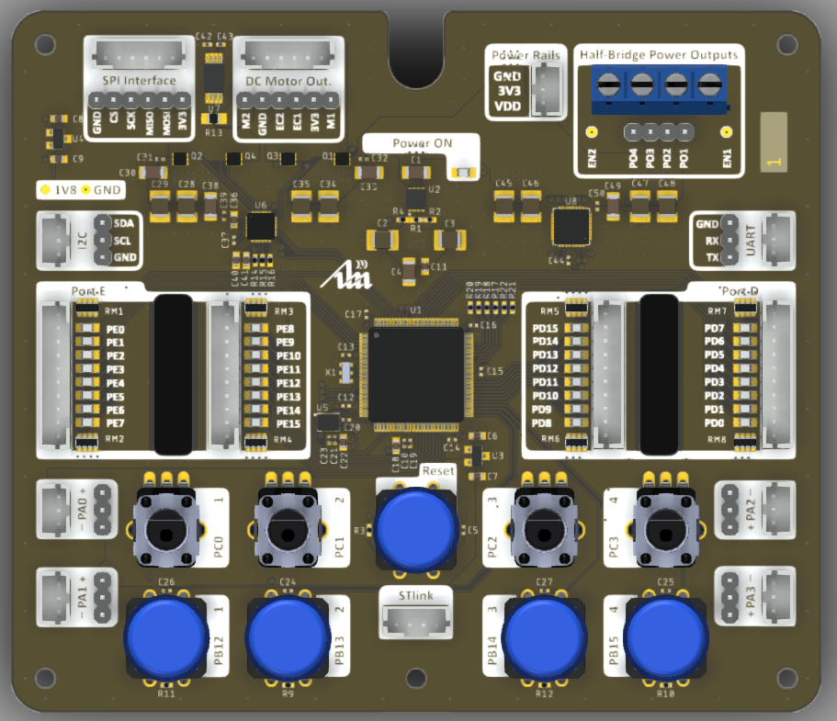
Рисунок 2.3.1
На плате управления находится:
- 32 пользовательских светодиода, подключенных ко всем ножкам портов D и E;
- 4 разъема по 10 пинов для подключения к цифровым входам-выходам портов D и E;
- 4 пользовательские кнопки;
- 4 пользовательских потенциометра, подключенные к ножкам микроконтроллера с АЦП;
- 4 разъема для подключения аналоговых датчиков;
- 6-ти осевой акселерометр/гироскоп ICM-20600;
- разъем для подключения программатора ST-LINK;
- разъем для подключения устройства с I2C;
- разъем для подключения устройства с UART;
- разъем для подключения устройства с SPI;
- разъем для подключения двигателя постоянного тока с энкодером.
Кроме этого в наборе с платой должен идти программатор со специально подготовленным проводом;
Для выполнения лабораторных работ понадобятся только светодиоды, кнопки и потенциометры. Все дополнительные модули на плате можно использовать, например, для выполнения курсовых проектов или дополнительных заданий. При необходимости выполнения собственного задания, желании разработать собственный модуль расширения или просто при приливе любопытства, файлы проекта печатной платы, а также всю необходимую документацию можно найти на GitHub.
Катоды пользовательских светодиодов подключены к сигналу земли, а аноды через резистор к ножкам микроконтроллера PD0-PD15 и PE0-PE15 (рисунок 2.3.2). Соответственно, для того, чтобы зажечь светодиод, необходимо подать высокий логический сигнал на соответствующую ножку.
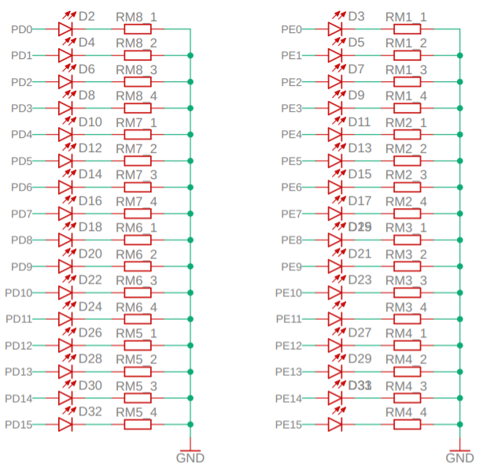

Рисунок 2.3.2
Пользовательские кнопки подключены к ножкам PB12-PB15. Кнопки подключены по схеме с внешней подтяжкой к питанию (рисунок 2.3.3), соответственно, если кнопка не нажата, ножка считывает высокий логический сигнал - “1”, а если кнопка нажата - “0”.

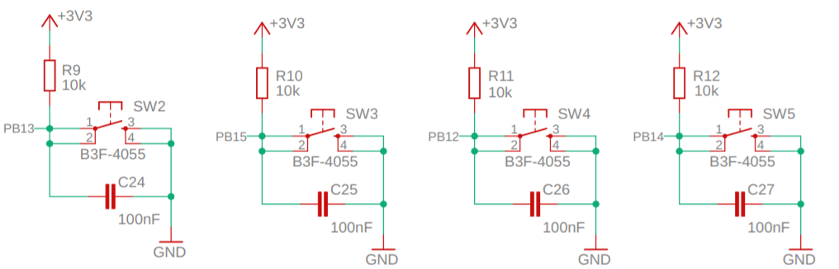

Рисунок 2.3.3

Для улучшения точности показаний, получаемых от аналого-цифровых преобразователей (АЦП) на плате присутствует источник опорного напряжения 3.0В, при этом питание логических элементов микроконтроллера происходит другим источником на 3.3В. Это необходимо для того, чтобы логические блоки микроконтроллера не вносили дополнительные шумы в показания АЦП. Центральные точки потенциометров (переменных резисторов) подключены к ножкам PC0-PC3 - входам АЦП. Крайние ножки потенциометров подключены к 3.0В и земле (GND) - рисунок 2.3.4. При повороте ручки потенциометра против часовой стрелки, сопротивление увеличивается, соответственно увеличивается и напряжение, которое попадает на АЦП.

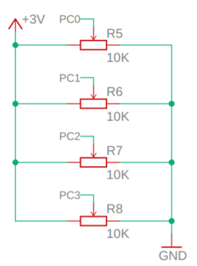
Рисунок 2.3.4

Для подключения программатора используется разъем, подписанный как STlink (рисунок 2.3.5). Разъем подобран таким образом, чтобы к нему можно было подключиться одним единственными способом, избегая таким образом риска неправильного подключения.

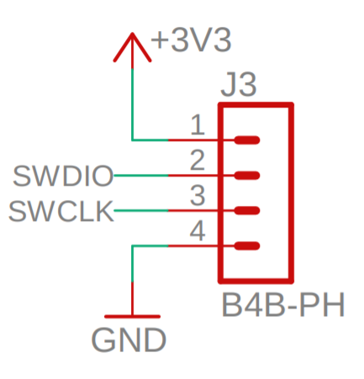
Рисунок 2.3.5

На плате также присутствует 4 разъема для подключения к ножкам PD0-15 и PE0-15 к другим модулям. Разъемы имеют по 10 контактов, из которых первые два - 3.3В и земля, а остальные - это 8 ножек (рисунок 2.3.6). Данные разъемы используются для подключения модуля расширения.

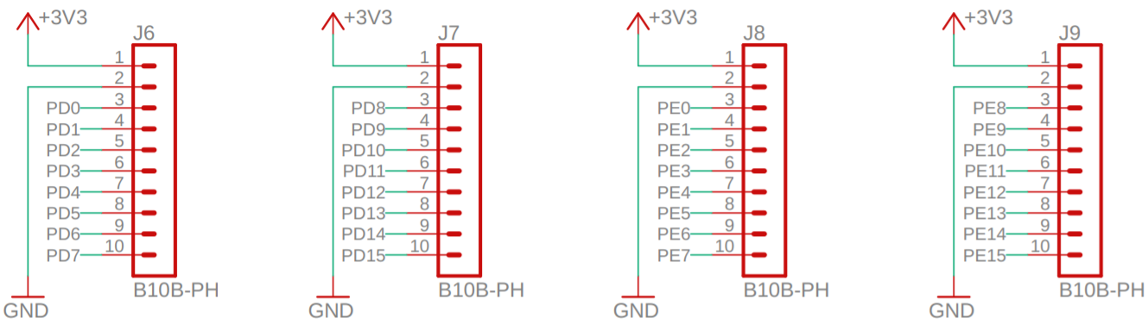

Рисунок 2.3.6

